Мероприятия, посвящённые седьмой годовщине воссоединения Крыма с Россией
В марте 2021 в честь 7-ой годовщины воссоединения Крыма с Россией традиционно проводится акция «Крым – наш!» МБДОУ № 29 г.Азова не осталось в стороне, педагоги и воспитанники с удовольствием присоединилиськ акции.
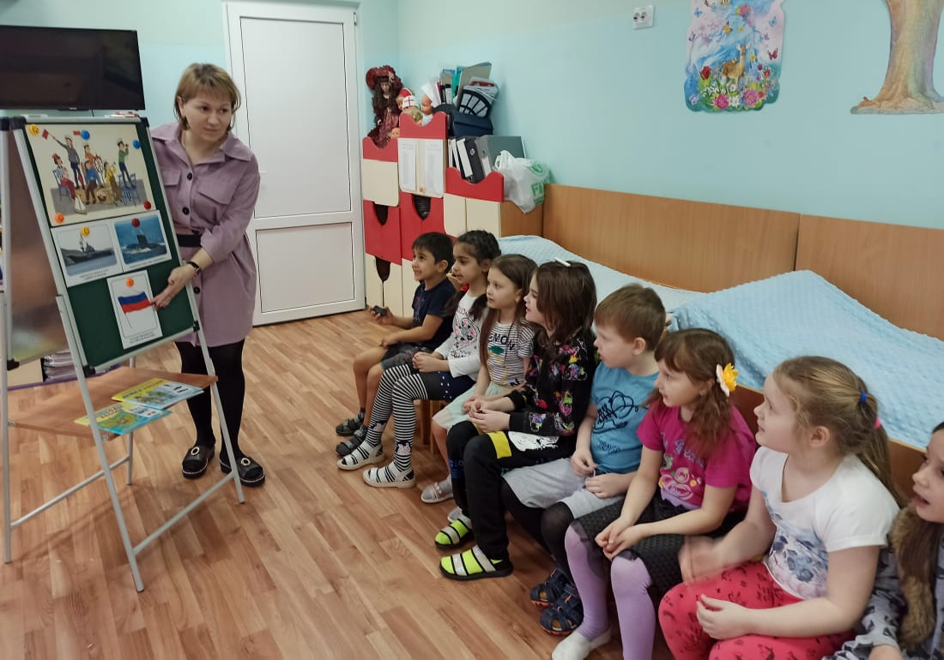
В подготовительной к школе группе №23 «Непоседы» прошел цикл тематических бесед «Крым с Россией навсегда», в ходе которых ребята познакомились с историей республики Крым, его природой, культурными достопримечательностями, а также узнали о событиях, произошедших в марте 2014 года. Особенно запомнились ребятам рассказы о черноморском флоте. Дети, в свою очередь, поделились своими впечатлениями о крымских каникулах с родителями, показали фотографии летнего семейного отдыха на песчаных пляжах Коктебеля, Севастополя и Ялты.
Воспитанники подготовительных групп № 21 «Ладушки», № 22 «Ромашки», № 23 «Непоседы» под руководством музыкального руководителя Кравцовой Анны Викторовны подготовили музыкальный флешмоб «С лава тебе, мой Крым!»
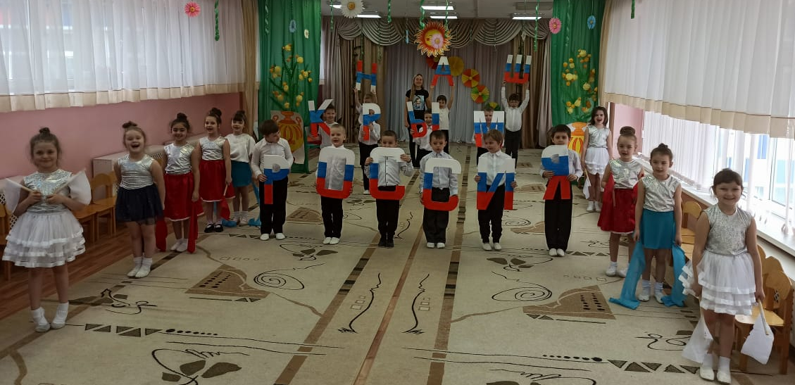
Воспитанники подготовительной группы № 7 «Казачата» вместе с воспитателями Белецкой Лидией Владимировной, Семергеевой Светланой Ярославовной, инструктором по физической культуре Тарасенко Ольгой Мирзоумаровной и музыкальным руководителем Донской Анной Евгеньевной провели спортивно-музыкальный досуг «Мы – ровесники крымской весны». На разминке ребята продемонстрировали свою смекалку, отвечая на вопросы викторины о нашей стране, её символике, о достопримечательностях и крупных городах Крыма. В спортивных эстафетах ребята показали свою ловкость, быстроту и хорошую физическую подготовку.
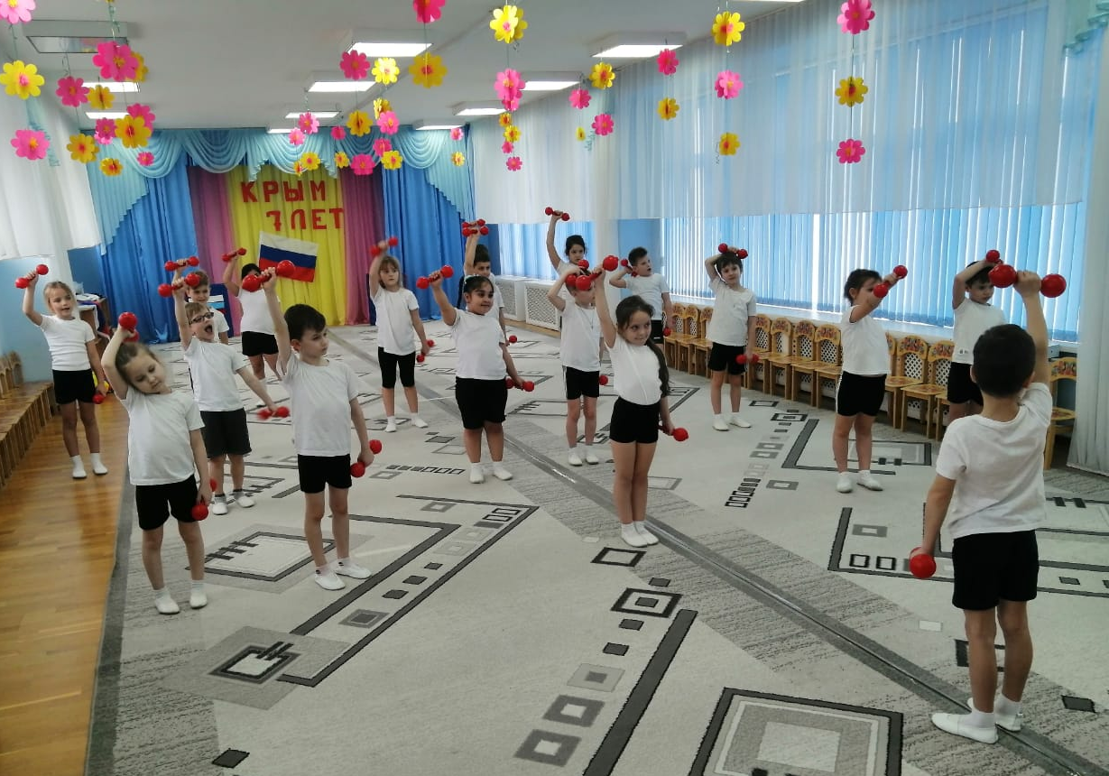

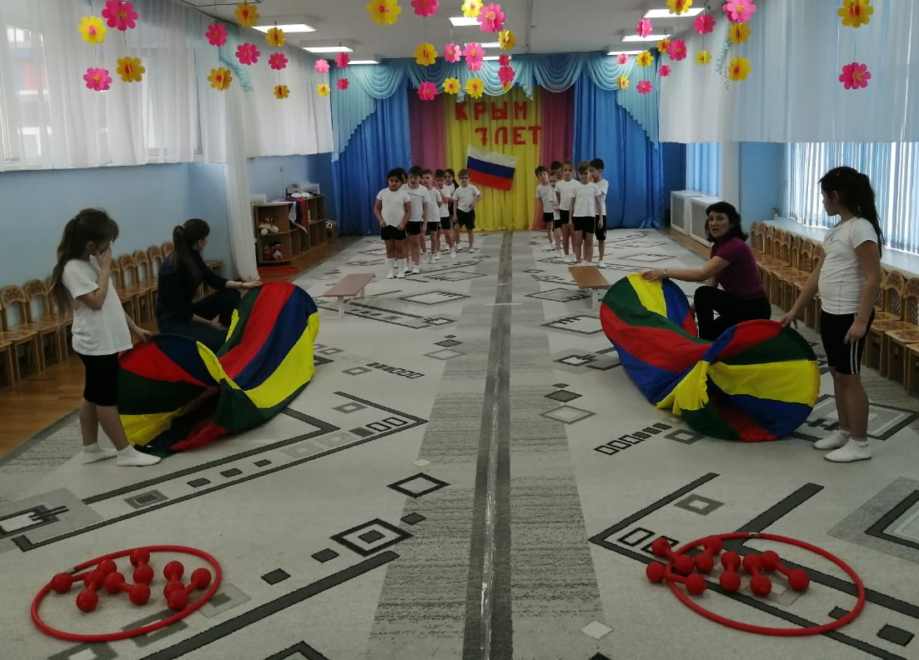

А в завершении праздника девочки порадовали всех присутствующих танцем «Морячка».
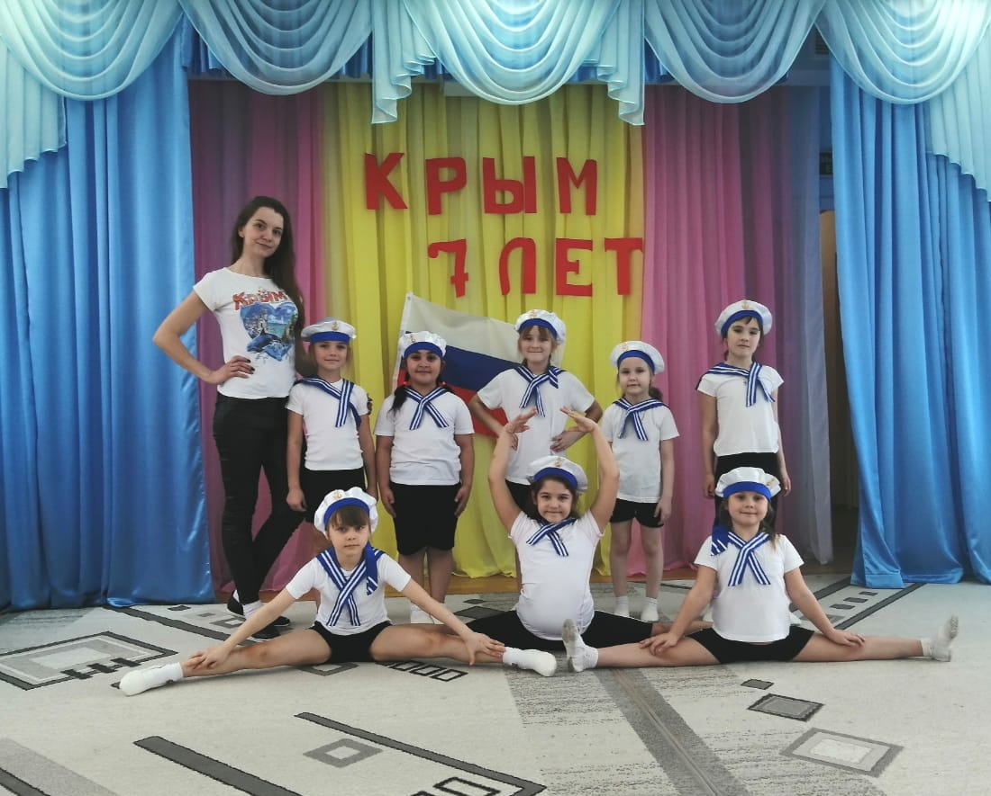
Такие мероприятия способствуют развитию гордости и уважения к истории своей страны, воспитания толерантности и дружеских отношений между братскими народами. Мы искренне надеемся, что наши воспитанники вырастут достойными гражданами, настоящими патриотами своей страны.

